****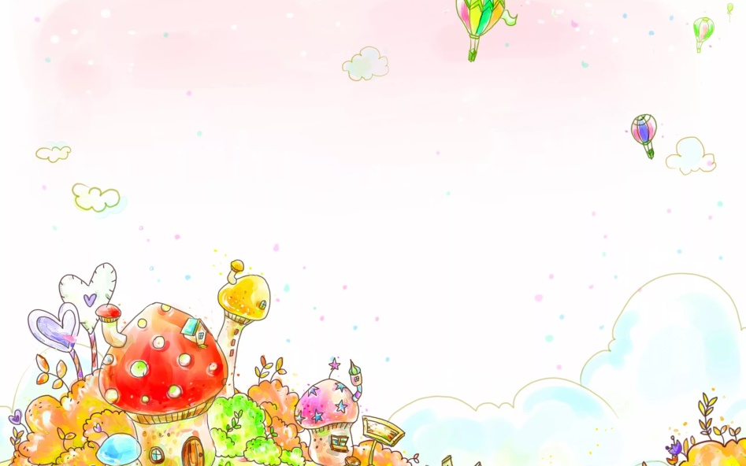

**Гномик золото искал!  
И колпак свой потерял!  
Сел, заплакал, - как же быть?!  
Выходи! Тебе водить!**

До-ре-ми-фа-со-ля-си,

Села кошка на такси,

А котята прицепились

И бесплатно прокатились



**Чайки жили у причала,**

**Их река волной качала.**

**Раз, два, три, четыре, пять,**

**Помоги их сосчитать.**

**Вышла Яна**

**Утром рано**

**Поливать цветы**

**Раз цветочек, два цветочек!**

**Всем и каждому глоточек!**

**Ну, а водишь ты**



**Прилетела стрекоза,**

**Как горошины глаза,**

**А сама ка вертолет,**

**Влево, вправо, взад, в перед**

**Белки зайцев угощали,**

**Им морковку подавали,**

**Все орешки сами съели**

**И тебе водить велели.**

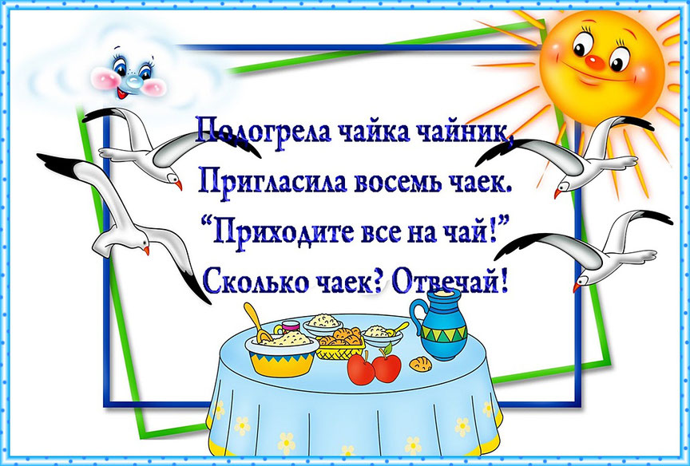

**В круг широкий, вижу я,**

**Стали вы, мои друзья.**

**Я для вас, мои дружки,**

**Затеваю пирожки.**

**Быстро нужно их испечь.**

**Ты пойдешь, затопишь печь.**

